文章接口 500线程 持续5分钟
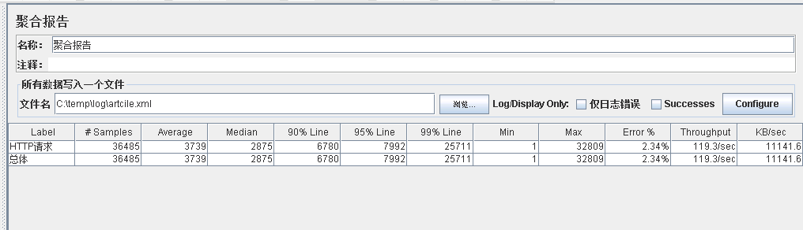

文章接口 700线程 持续5分钟
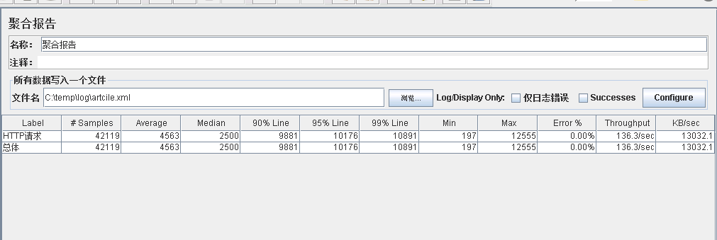

文章接口 1000线程 持续5分钟
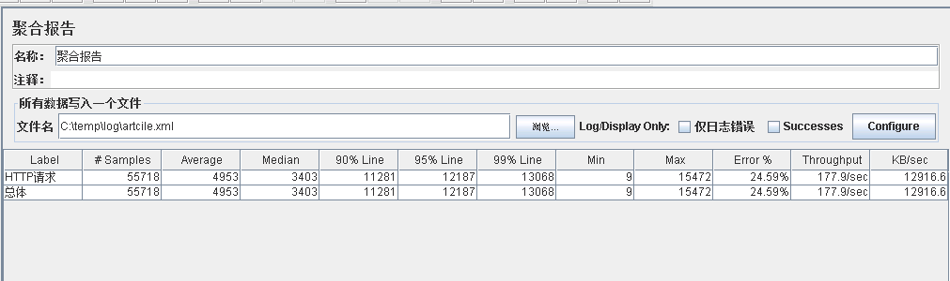

文章接口 1500线程 持续5分钟
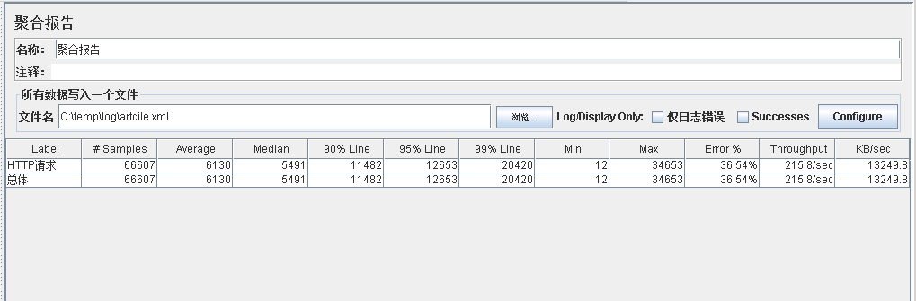

文章接口 2000线程 持续5分钟
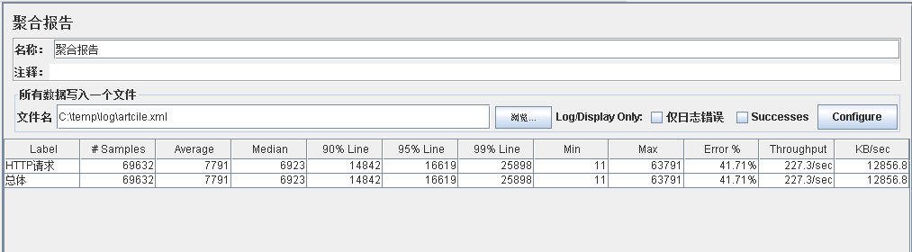

图集接口 500线程 持续5分钟
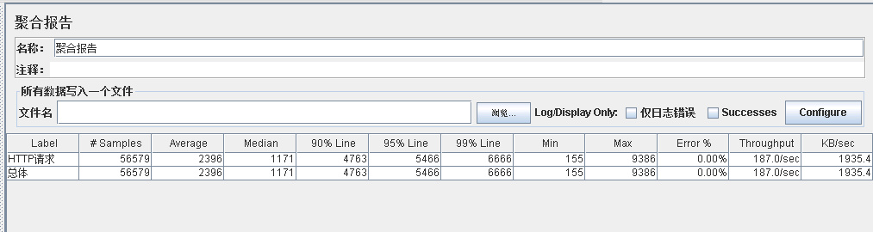

图集接口 1000线程 持续5分钟
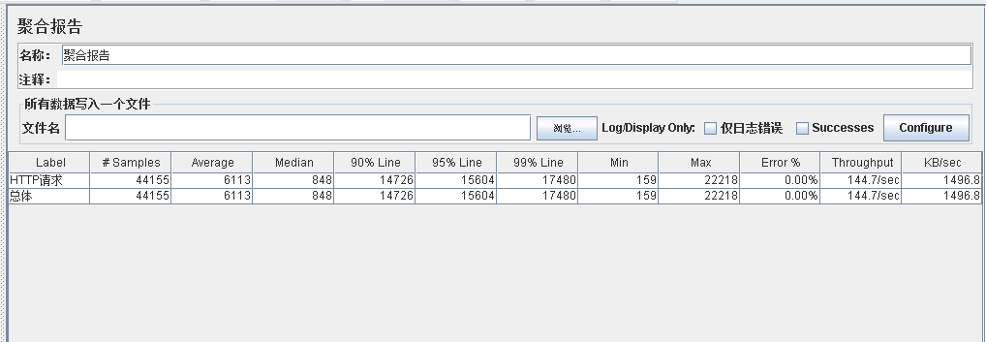

图集接口 1500线程 持续5分钟
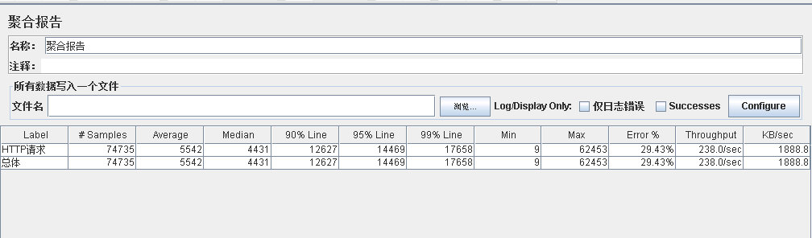

图集接口 2000线程 持续5分钟
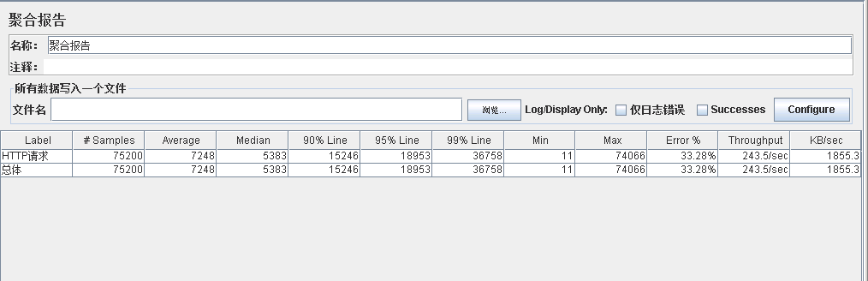

视频接口 500线程 持续5分钟
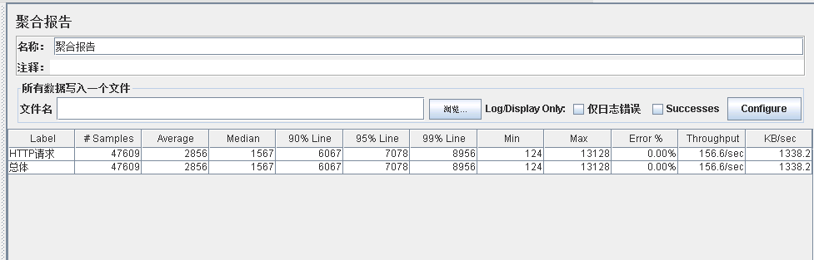

视频接口 1000线程 持续5分钟
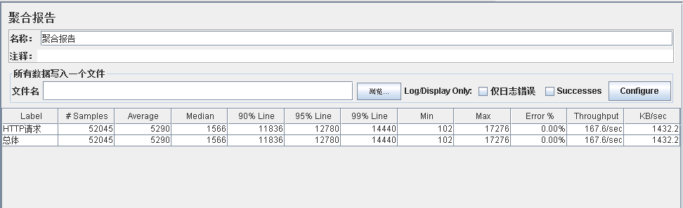

视频接口 1500线程 持续5分钟
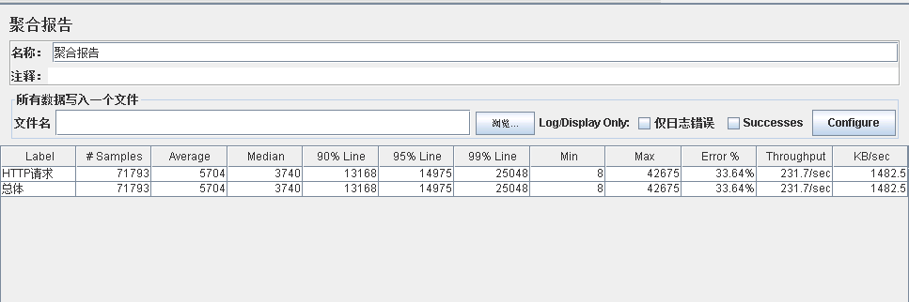

视频接口 2000线程 持续5分钟
